《新 聞 稿》
2020年2月臺灣採購經理人指數

中華經濟研究院提供
2020年3月2日
2020年2月經季節調整後之臺灣製造業採購經理人指數（PMI）已連續5個月呈現擴張，指數較1月攀升1.4個百分點至52.7%。然而，本月PMI總指標呈現擴張速度加快需審慎解讀，並關注個別組成項目之變化。
受中國大陸新冠肺炎（COVID-19）之封城斷鏈等衝擊，供給端而非需求推動因素致使PMI五項組成指標之供應商交貨時間指數創2012年7月創編以來最大攀升幅度，是全體製造業PMI擴張速度加快的主因之一。
因擔憂供給面斷鏈衝擊，產業急拉貨與催料動作致使本月新增訂單仍較1月擴張。即使2月營業天數較1月增加，季調後生產數量仍持續緊縮，主因不少電子暨光學產業與交通工具產業之工廠或上游供應商仍面臨部分停工或缺料所致。故整體製造業面臨訂單擴張、生產緊縮、供應商交貨時間指數創新高、存貨卻轉為緊縮，而未完成訂單仍呈現擴張，無法順利出貨的挑戰。
非製造業方面，內需導向部分產業除面臨供給斷鍊之衝擊，還面臨國內消費急凍與國際運輸物流中斷的挑戰。受中國大陸新冠肺炎（COVID-19）之衝擊，2020年2月臺灣非製造業經理人指數（NMI）中斷連續11個月的擴張，指數大跌14.6個百分點至40.4%，不僅創2014年8月創編以來最快緊縮速度，亦創最大跌幅。
NMI四項組成指標中，商業活動指數與新增訂單指數（新增簽約客戶或業務）數分別驟跌26.1與20.1個百分點至30.5%與34.7%，皆為2014年8月創編以來最快緊縮速度。此外，存貨指數也來到創編以來最快緊縮速度。
以下節錄本月製造業及非製造業值得注意之指標：
一、製造業之「供應商交貨時間指數」、「存貨指數」、「未完成訂單指數」與「未來六個月展望指數」
首先，全體製造業經季節調整後之「供應商交貨時間指數」續揚6.0個百分點至63.1%，為2012年7月創編以來最快上升速度（高於50.0%），亦為創編以來最大攀升幅度。受中國大陸新冠肺炎（COVID-19）之封城斷鏈等衝擊，電子暨光學產業（70.7%）、交通工具產業（61.9%）與電力暨機械設備產業（64.0%）之供應商交貨時間指數攀升幅度分別達8.3、11.9與15.2個百分點。其中，電子暨光學產業之供應商交貨時間指數已來到2012年7月創編以來的最快上升速度。基礎原物料產業已連續10個月回報供應商交貨時間呈現下降（低於50.0%），惟指數續揚2.3個百分點至48.8%。化學暨生技醫療產業與食品暨紡織產業已分別連續4與5個月回報供應商交貨時間為上升，惟指數分別回跌1.4與2.9個百分點至58.3%與54.8%。
其次，全體製造業之「存貨指數」由持平（50.0%）續跌5.9個百分點至44.1%，為2016年1月以來最快緊縮速度。電子暨光學產業與交通工具產業之存貨指數皆已連續2個月緊縮，且本月指數分別大跌6.3與19.6個百分點至41.9%與26.2%。其中，交通工具產業之存貨指數已來到2012年7月創編以來最快緊縮速度。食品暨紡織產業之存貨數量指數中斷連續2個月的擴張，指數下跌13.1個百分點至48.4%。基礎原物料產業之存貨指數由持平（50.0%）續跌6.1個百分點至43.9%。電力暨機械設備產業之存貨數量指數中斷連續6個月的緊縮，指數攀升5.9個百分點至51.2%。化學暨生技醫療產業已連續2個月回報存貨指數為擴張，惟擴張速度趨緩，指數回跌2.0個百分點至53.6%。
全體製造業之「未完成訂單指數」攀升3.0個百分點至55.9%，連續第3個月呈現擴張。化學暨生技醫療產業（52.4%）、電子暨光學產業（62.6%）與基礎原物料產業（53.7%）之未完成訂單皆呈現擴張速度加快走勢，指數分別較前月攀升1.0、6.8與1.4個百分點。其中，電子暨光學產業之未完成訂單指數已來到2018年4月以來最快擴張速度。交通工具產業與電力暨機械設備產業之未完成訂單已連續23與10個月緊縮，且指數各下跌6.0與5.8個百分點至35.7%與41.9 %。食品暨紡織產業之未完成訂單指數由持平（50.0%）續跌1.6個百分點至48.4%。
最後，全體製造業已連續2個月回報「未來六個月展望指數」中斷連續2個月的擴張，指數由1月的63.7%驟跌26.9個百分點至36.8%，為2012年7月創編以來最大跌幅。化學暨生技醫療產業與食品暨紡織產業之未來展望指數分別重跌38.7與33.8個百分點至23.8%與25.8%，皆為創編以來最快緊縮速度。電子暨光學產業與基礎原物料產業之未來六個月展望指數皆由1月60.0%以上的擴張速度分別重跌25.8與22.5個百分點至41.0%與41.5%，皆為創編以來最大跌幅。交通工具產業與電力暨機械設備產業之未來六個月展望指數皆創2012年7月創編以來最大跌幅，指數各下跌16.7與27.9個百分點至33.3%與29.1%。

二、非製造業之「商業活動指數」、「新增訂單指數」、「服務收費價格指數」、「存貨觀感指數」與「未來六個月展望指數」
首先，全體非製造業之「商業活動指數」中斷連續4個月的擴張，指數驟跌26.1個百分點至30.5%，為2014年8月創編以來最快緊縮速度。八大產業皆回報商業活動呈現緊縮，各產業依緊縮速度排序為住宿餐飲業（0.0%）、零售業（15.9%）、運輸倉儲業（25.0%）、批發業（29.8%）、金融保險業（32.7%）、教育暨專業科學業（40.0%）、營造暨不動產業（44.6%）與資訊暨通訊傳播業（45.8%）。
其次，全體非製造業之「新增訂單指數」（新增簽約客戶或業務）亦中斷連續4個月的擴張，指數續跌20.1個百分點至34.7%，為2014年8月創編以來最快緊縮速度。八大產業皆回報新增訂單呈現緊縮，各產業依緊縮速度排序為住宿餐飲業（0.0%）、零售業（11.1%）、運輸倉儲業（26.9%）、資訊暨通訊傳播業（41.7%）、批發業（42.4%）、金融保險業（42.9%）、營造暨不動產業（44.6%）與教育暨專業科學業（48.3%）。
全體非製造業轉為回報「服務收費價格指數」為下降（低於50.0%），指數下跌9.6個百分點至44.6%，為2016年7月以來最快下降速度。八大產業中，五大產業回報服務收費價格呈現下降，各產業依下降速度排序為住宿餐飲業（14.3%）、金融保險業（44.9%）、批發業（46.8%）、零售業（47.7%）與運輸倉儲業（48.1%）。營造暨不動產業、教育暨專業科學業與資訊暨通訊傳播業皆回報服務收費價格為持平（50.0%）。
全體非製造業之「存貨觀感指數」自2014年8月創編以來首次呈現過低（低於50.0%），指數下跌3.0個百分點至49.1%。八大產業中，五大產業其經理人認為目前企業存貨數量為過低，各產業依指數高低排序為住宿餐飲業（35.7%）、零售業（40.9%）、資訊暨通訊傳播業（45.8%）、金融保險業（46.9%）與教育暨專業科學業（48.3%）。運輸倉儲業（57.7%）與營造暨不動產業（51.8%）其經理人認為目前企業存貨數量為過高（高於50.0%）。僅批發業回報企業存貨數量為持平（50.0%）。
最後，全體非製造業之「未來六個月展望指數」驟跌30.1個百分點至26.6%，不僅為2015年11月以來最快緊縮速度，亦為創編以來最大跌幅。八大產業皆回報未來六個月展望呈現緊縮，各產業依指數緊縮速度排序為住宿餐飲業（0.0%）、零售業（13.6%）、資訊暨通訊傳播業（16.7%）、批發業（20.2%）、運輸倉儲業（25.0%）、金融保險業（28.6%）、教育暨專業科學業（41.7%）與營造暨不動產業（44.6%）。

2020年2月臺灣製造業採購經理人指數為52.7%

（February 2020 Taiwan Manufacturing PMI, 52.7%）

新增訂單與人力僱用數量呈現擴張，生產數量持續緊縮，

供應商交貨時間上升，存貨轉為緊縮。
2020年2月臺灣製造業採購經理人指數¹
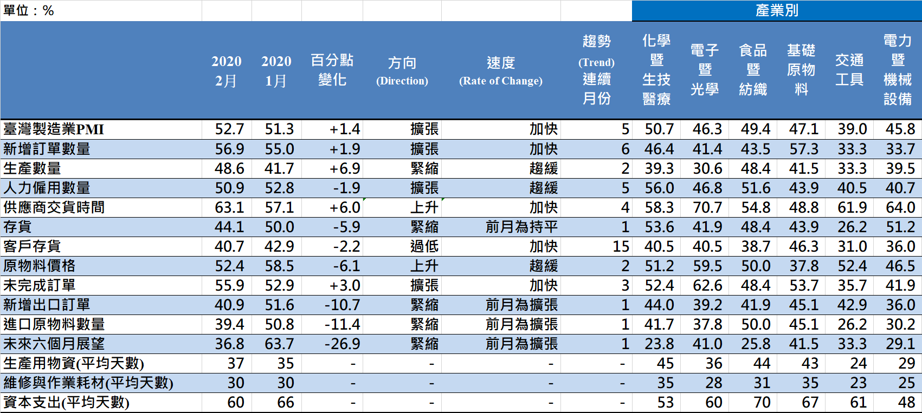
臺灣製造業PMI時間序列走勢圖  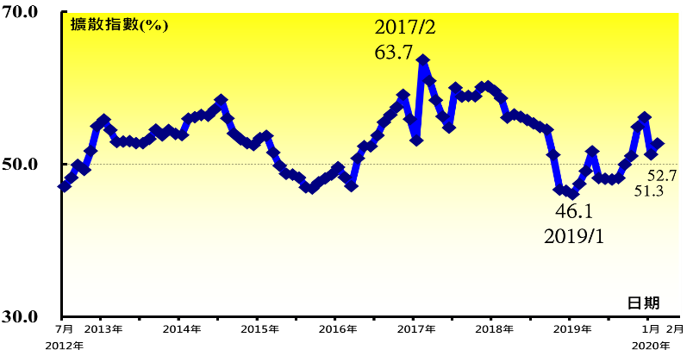 | 產業別 PMI示意圖  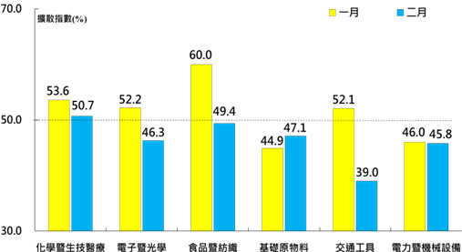
本月重點節錄（Summary）
- 2020年2月經季節調整後之臺灣製造業PMI已連續5個月呈現擴張，指數較1月攀升1.4個百分點至52.7%。然而，本月PMI總指標呈現擴張速度加快需審慎解讀。受中國大陸新冠肺炎（COVID-19）之封城斷鏈等衝擊，PMI五項組成指標之供應商交貨時間指數創2012年7月創編以來最大攀升幅度，是全體製造業PMI擴張速度加快的主因之一。
- 全體製造業經季節調整後之新增訂單指數攀升1.9個百分點至56.9%，連續第6個月呈現擴張。
- 全體製造業經季節調整後之生產數量指數已連續2個月緊縮，指數為48.6%，較1月回升6.9個百分點。
- 供應商交貨時間指數續揚6.0個百分點至63.1%，為2012年7月創編以來最快上升速度（高於50.0%），亦為創編以來最大攀升幅度。
- 存貨指數由持平（50.0%）續跌5.9個百分點至44.1%，為2016年1月以來最快緊縮速度。
- 客戶存貨指數續跌2.2個百分點至40.7%，為2012年7月創編以來最低。
- 全體製造業已連續2個月回報原物料價格呈現上升（高於50.0%），惟指數回跌6.1個百分點至52.4%。六大產業中，電子暨光學產業之原物料價格指數卻仍停留在60.0%左右的上升速度。
- 全體製造業之新增出口訂單與進口原物料數量指數分別大跌10.7與11.4個百分點至40.9%與39.4%。其中，進口原物料指數創2012年7月創編以來最大跌幅。
- 未來六個月展望指數中斷連續2個月的擴張，指數由1月的63.7%驟跌26.9個百分點至36.8%，為2012年7月創編以來最大跌幅。
- 2020年2月六大產業中，五大產業回報PMI為緊縮，依緊縮速度排序為交通工具產業（39.0%）、電力暨機械設備產業（45.8%）、電子暨光學產業（46.3%）、基礎原物料產業（47.1%）與食品暨紡織產業（49.4%）。僅化學暨生技醫療產業（50.7%）之PMI仍呈現擴張。

2020年2月臺灣非製造業經理人指數為40.4%

（February 2020 Taiwan NMI, 40.4%）

商業活動30.5%、新增訂單34.7%、人力僱用46.0%。
2020年2月臺灣非製造業經理人指數（NMI）¹
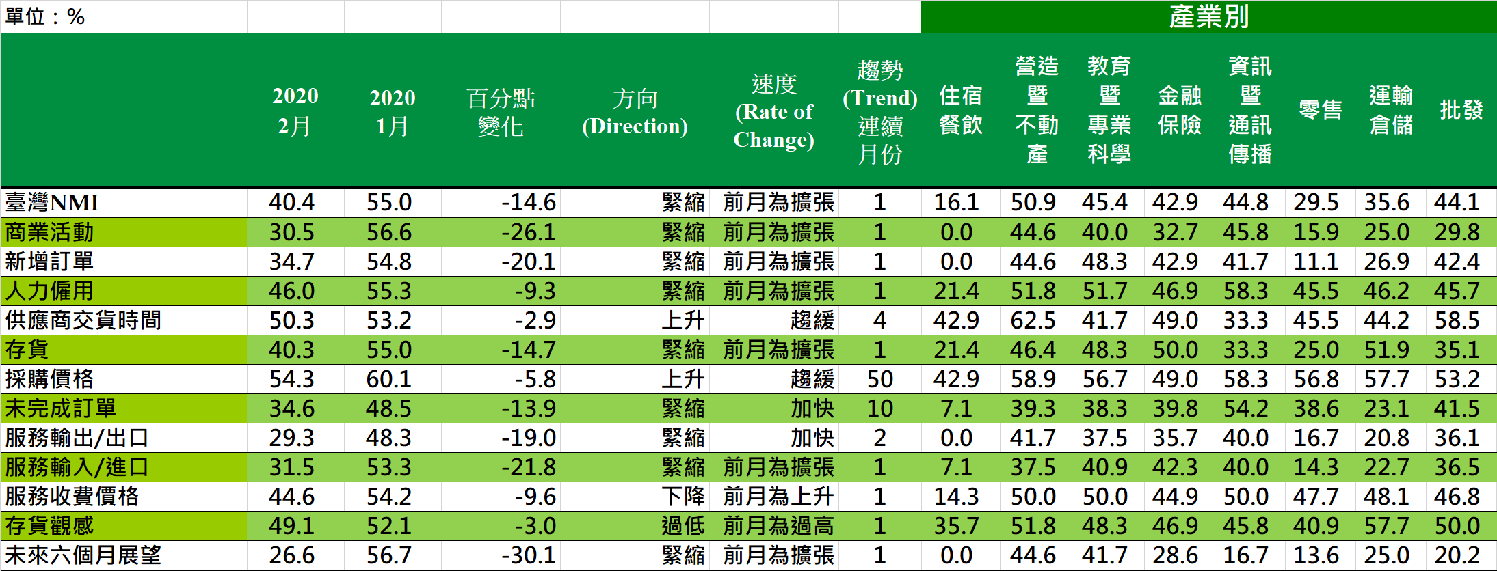
臺灣非製造業NMI時間序列走勢圖  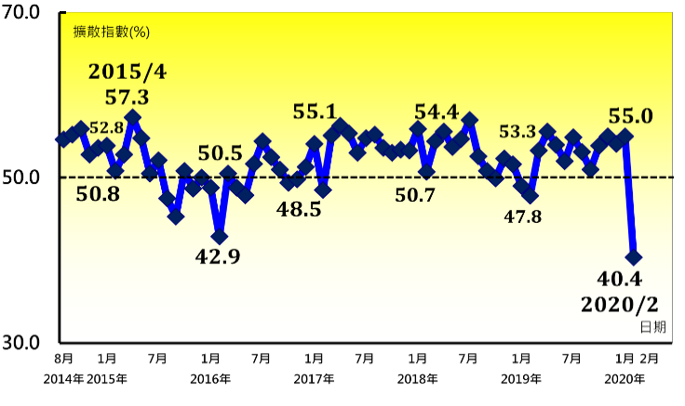 | 產業別NMI示意圖  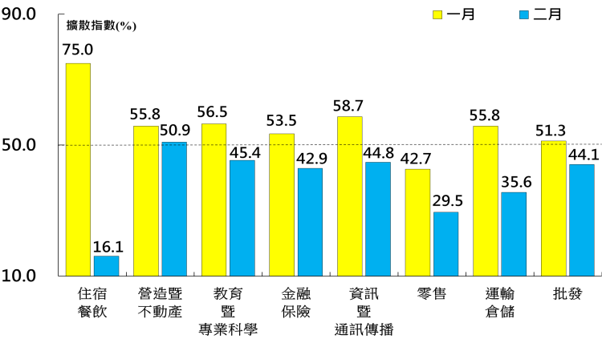
本月重點節錄（Summary）
- 受中國大陸新冠肺炎（COVID-19）之衝擊，2020年2月臺灣非製造業NMI中斷連續11個月的擴張，指數大跌14.6個百分點至40.4%，不僅創2014年8月創編以來最快緊縮速度，亦創最大跌幅。
- 全體非製造業之商業活動指數與新增訂單指數（新增簽約客戶或業務）同步中斷連續4個月的擴張，二指數分別驟跌26.1與20.1個百分點至30.5%與34.7%，皆為2014年8月創編以來最快緊縮速度。
- 全體非製造業之人力僱用自2017年3月以來首次呈現緊縮，指數下跌9.3個百分點至46.0%
- 存貨指數僅維持1個月的擴張，本月隨即大跌14.7個百分點至40.3%，為2014年8月指數創編以來最快緊縮速度。
- 非製造業已連續10個月回報未完成訂單（工作委託量）呈現緊縮，且本月指數下跌13.9個百分點至34.6%，為2014年8月創編以來最大跌幅。
- 非製造業之服務輸出（出口）與服務輸入（進口）指數分別大跌19.0與21.8個百分點至29.3%與31.5%，皆為創編以來最快緊縮速度。
- 全體非製造業轉為回報服務收費價格為下降（低於50.0%），指數下跌9.6個百分點至44.6%，為2016年7月以來最快下降速度。
- 存貨觀感指數自2014年8月創編以來首次呈現過低（低於50.0%），指數下跌3.0個百分點至49.1%。
- 未來六個月展望指數驟跌30.1個百分點至26.6%，不僅為2015年11月以來最快緊縮速度，亦為創編以來最大跌幅。
- 2020年2月七大產業NMI皆呈現緊縮，依緊縮速度排序為住宿餐飲業（16.1%）、零售業（29.5%）、運輸倉儲業（35.6%）、金融保險業（42.9%）、批發業（44.1%）、資訊暨通訊傳播業（44.8%）與教育暨專業科學業（45.4%）。僅營造暨不動產業NMI仍呈現擴張，指數為50.9%。

中華經濟研究院
2020年2月臺灣採購經理人指數
發布記者會

日 期：民國109年3月2日（星期一）
時 間：上午10:00-12:00
地 點：中華經濟研究院B1 B003會議室（台北市長興街七十五號）

報 告 人：
中華經濟研究院經濟展望中心 | 陳馨蕙助研究員
列 席 者：
中華經濟研究院 | 陳思寬院長
中華經濟研究院 | 王健全副院長
中華採購與供應管理協會採購與供應研究中心 | 賴樹鑫執行長
中央研究院經濟研究所 | 簡錦漢研究員

中華經濟研究院受國家發展委員會（前經建會）委託，並與中華採購與供應管理協會合作進行臺灣製造業採購經理人指數調查。自2012年5月起中經院已完成6次試編，並於2012年11月起正式發布臺灣製造業採購經理人指數，2018年4月起發布季節調整後PMI，並於每年4月回溯調整(Revisions)一次。中經院針對有明顯、相對穩定季節性之PMI總指標，新增訂單、生產與人力僱用三指標分別進行季節調整，供應商交貨時間與存貨則因季節性不穩定，故不作任何調整。PMI五項組成指標外之六項擴散指標以及產業別數據則全數為未經季節調整後之原始數據，故數值仍會反映一定程度之季節性。由於X-13ARIMA-SEATS最適合季節調整之序列長度需5~7年以上，故非製造業經理人指數（NMI）目前尚未進行季節調整。

